МИНИСТЕРСТВО ЦИФРОВОГО РАЗВИТИЯ, СВЯЗИ И МАССОВЫХ КОММУНИКАЦИЙ РОССИЙСКОЙ ФЕДЕРАЦИИ

Федеральное государственное бюджетное образовательное учреждение высшего образования

«Поволжский государственный университет телекоммуникаций и информатики»

Факультет информатики и вычислительной техники

Кафедра ПрИ

**ОТЧЁТ**

**ПО ЛАБОРАТОРНОЙ РАБОТЕ №7**

**Дисциплина: Численные методы**

Выполнил: студент  
ПрИ-21 Морзюков М.А.  
Проверил(а):  
Осанов В.А.

Самара 2024

**Вариант №11**

**Цель работы:** изучить приближение функций: интерполяционный полином Лагранжа, приближение полиномами Ньютона, интерполирование функций с помощью кубического сплайна и аппроксимация функций методом наименьших квадратов многочленом второй степени.

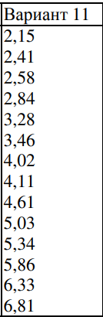

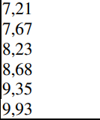

**Интерполяционный полином Лагранжа — это** способ интерполирования функции, проходящий через заданные точки. Формула Лагранжа позволяет построить многочлен, который точно совпадает со значениями функции в этих точках.

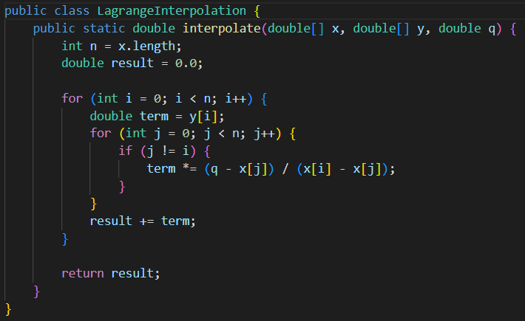

**Интерполирование функций с помощью кубического сплайна — это** метод сглаживания данных, при котором функция аппроксимируется кусочно-кубическими полиномами, обеспечивающими непрерывность самой функции и её первой и второй производных в точках стыковки.

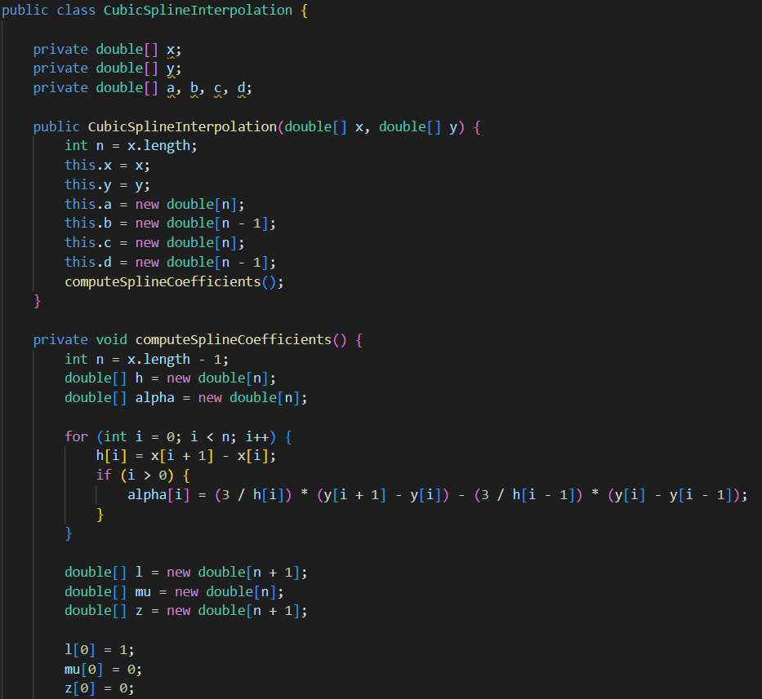

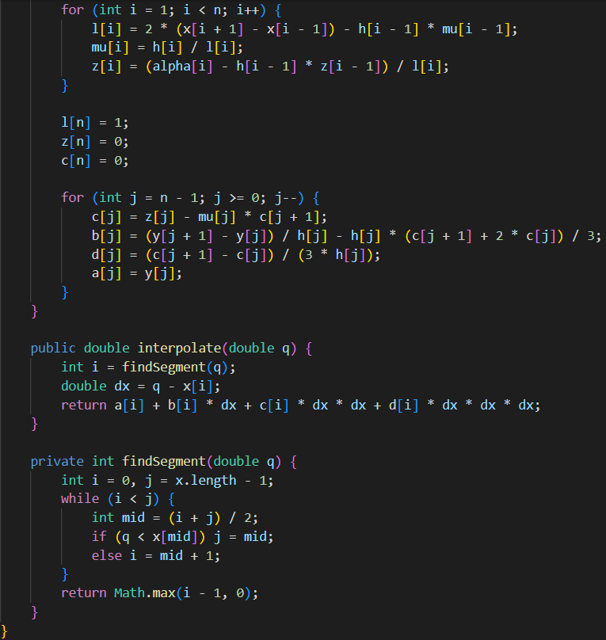

**Приближение полиномами Ньютона — это** метод численной аппроксимации функций, использующий разложения в ряды Тейлора или Маклорена для нахождения приближенного значения функции в точке.

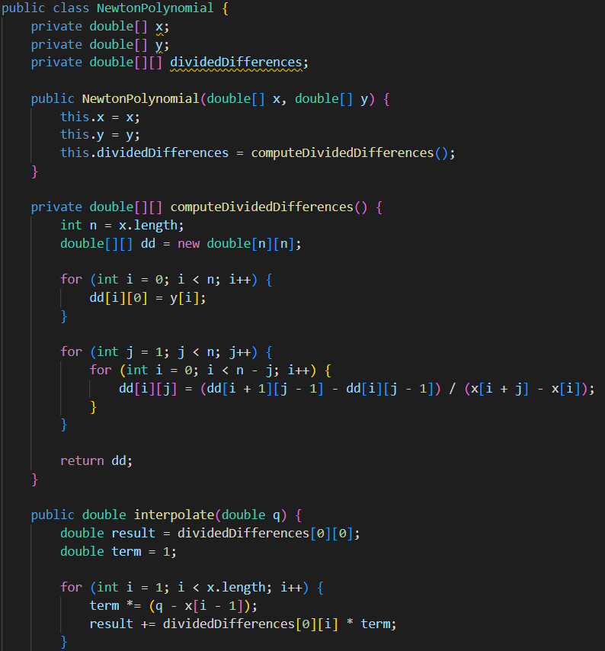

**Аппроксимация функций методом наименьших квадратов многочленом второй степени — это** статистический подход, используемый для подбора параболической кривой (многочлена второй степени) к набору данных таким образом, чтобы минимизировать сумму квадратов отклонений точек данных от этой кривой. Этот метод помогает найти наилучшее приближенное соответствие между данными и моделью, представляющей зависимость второго порядка.

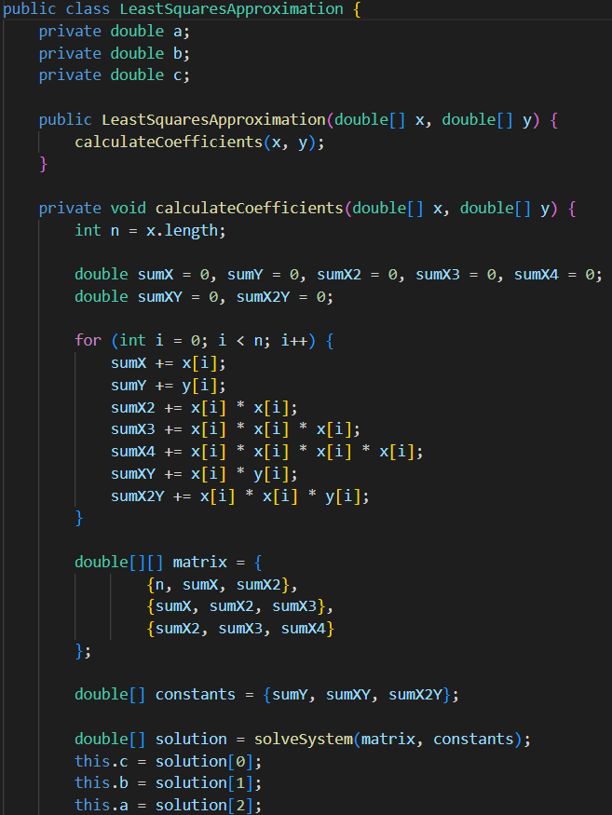

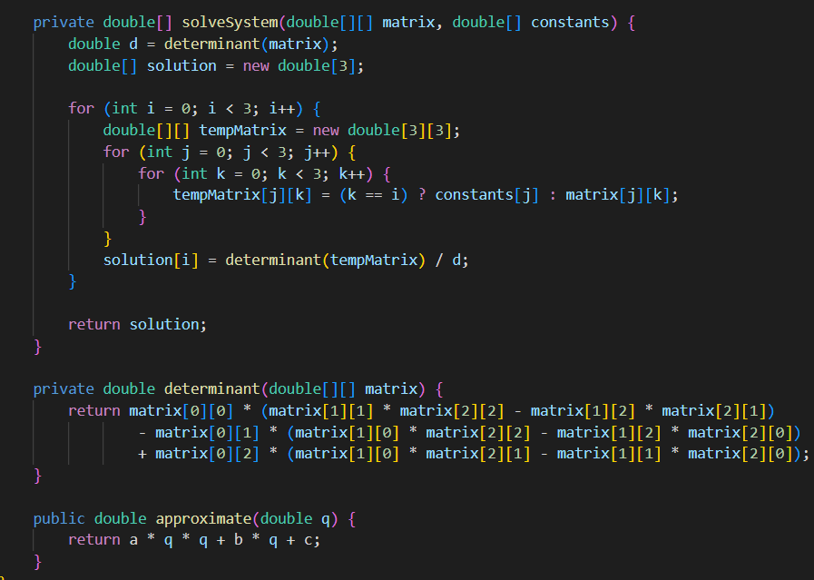

**Результат выполнения программы:**

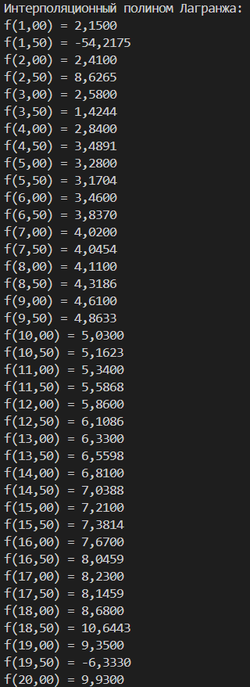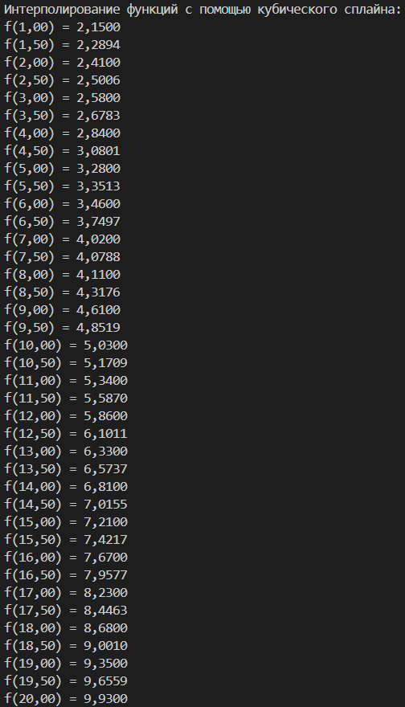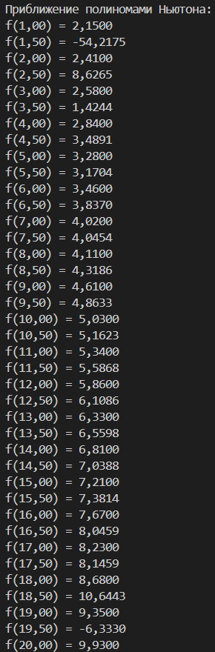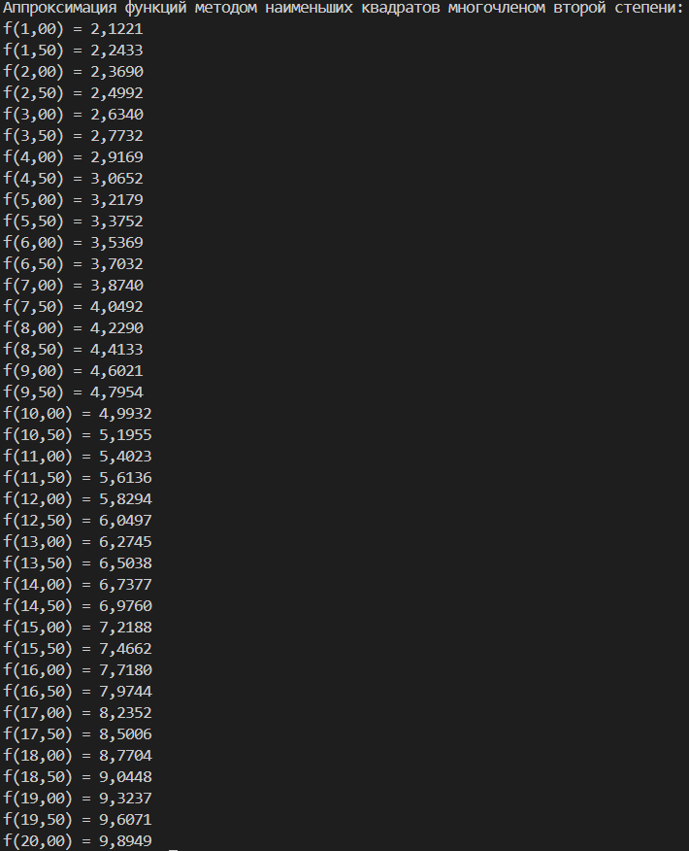

**Проверка:**

